关于组织2020级新生选修体育、英语课的通知

附件1：
学生网上选课操作说明

- 登录正方教务管理系统（校园网）
1、登录教务处网站的“学生网上选课”，进入正方教务管理系统。
登录地址1: http://10.8.9.39 登录地址2: http://10.8.9.40
登录地址3: http://10.8.9.41 登录地址4: http://10.8.9.42
登录地址5: http://10.8.9.46 登录地址6: http://10.8.9.47
登录地址7: http://10.8.9.49
2、输入用户名和密码（用户名：学号，登录密码：初始密码为“hnnd+身份证后6位”，第一次登录需修改密码），选择学生身份点击登录按钮，提示系统繁忙请更换登录IP地址。
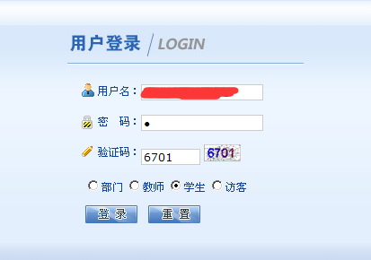
- 课表查询
学生个人课表查询：选择【信息查询】--【学生个人课表查询】弹出如下窗口：
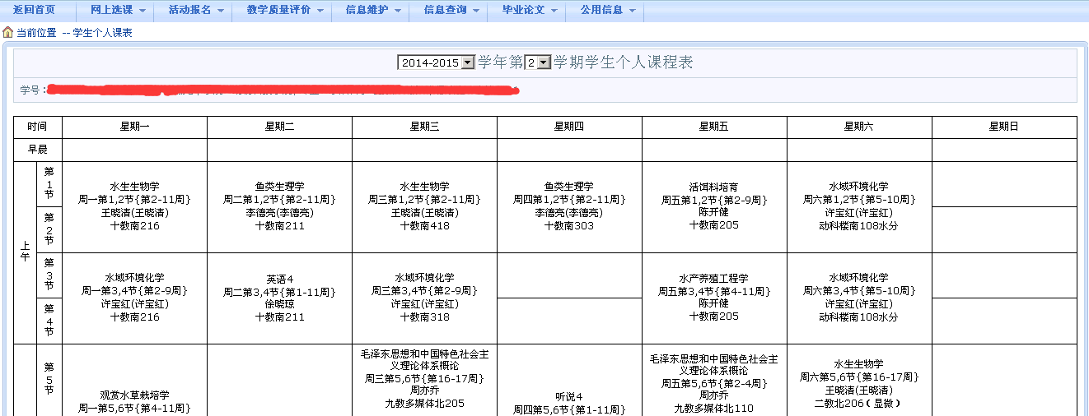

- 《体育1》选课
1、选择【网上选课】--【体育选课】弹出如下窗口，然后在“课程归属”位置进行下拉选择“板块”名称，界面下方将出现该时间段开设的所有体育课项目，请 “∨”选一个有余量的项目，并点击界面下方的“提交”按钮完成体育课项目选择。
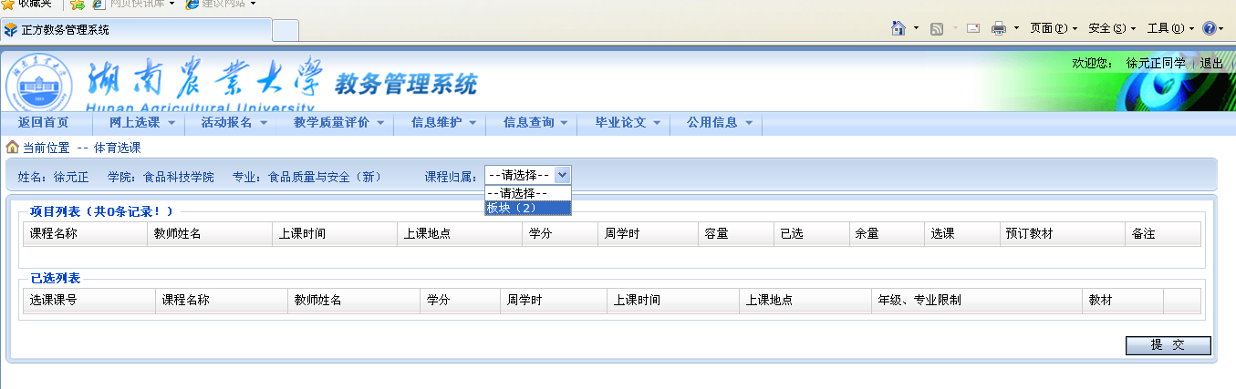
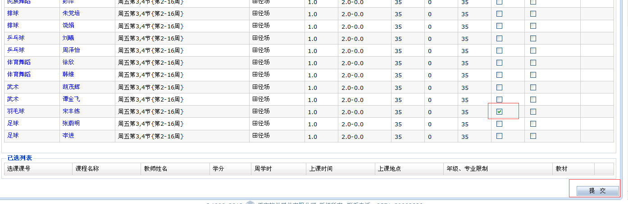
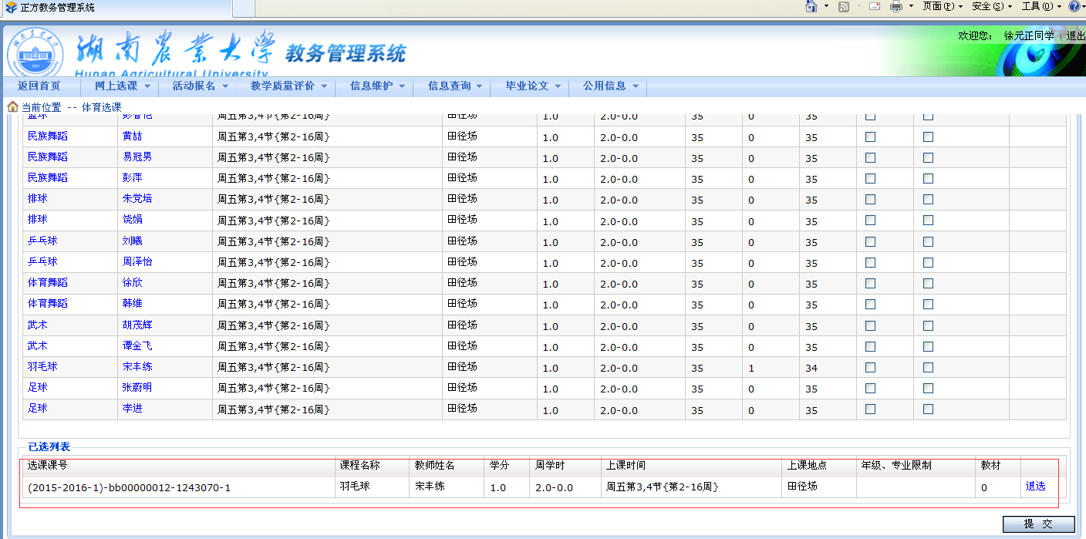
2、《体育1》课程查询：进入【网上选课——体育选课】界面，如果只能看到你所选择的项目，或者在【信息查询】——【学生个人课表查询】中能查到你所选择的项目，则表示《体育1》选课成功。
- 《英语1》选课
1、选择【网上选课】--【学生选课】弹出如下窗口。
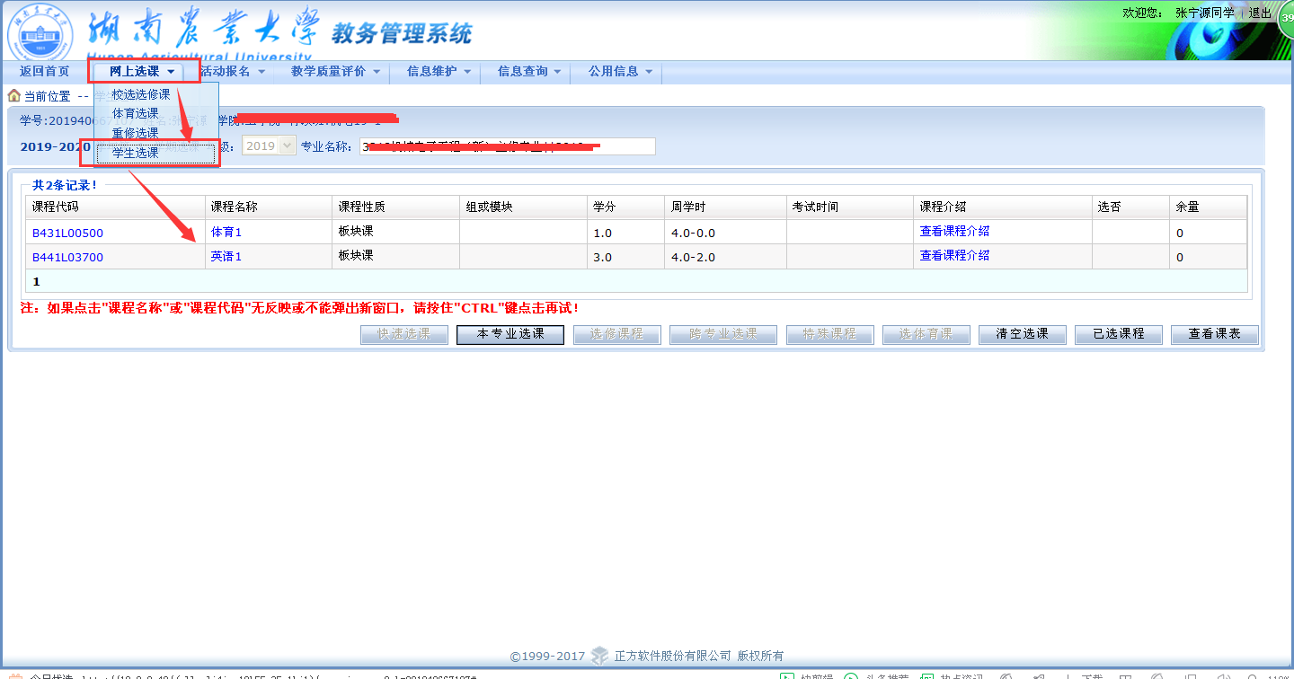
2、然后点击需要选定的课程代码或课程名称，弹出如下窗口，请根据默认的等级与推荐板块，选择对应的板块，点击下图的“选定”按钮。
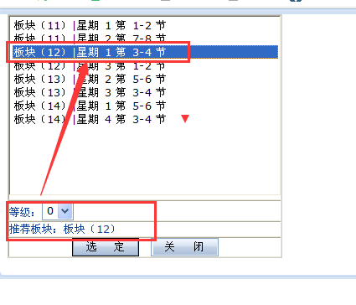
3、在弹出的窗口下，选定一个有余量的教学班，点击“选定”，即完成《英语1》的选课。
4、《英语1》课程查询：在【信息查询】——【学生个人课表查询】中能查到你所选的英语课，则表示《英语1》选课成功。

